FULL DE REGISTRE (general)

Dades bàsiques de la persona

PERSONA USUÀRIA:

DADES DE SALUT.

PROBLEMES CRÒNICS.
Observacions
HTA
Patologia cardíaca
MPOC
Demència
AVC
Diabetis I
Diabetis II
Alteracions psicològiques.

NUTRICIÓ
Tipus de dieta:
Intolerància alimentària:

ELIMINACIÓ
Autònom
Depenent parcial
Depenent total

Incontinència Bolquers
Urinària |  | Dia
Intestinal |  | Nit

VISTA OIDA
Normal |  | Normal
Ulleres |  | Sordesa
Ceguesa |  | Pròtesis auditiva
Pròtesis ocular |  | Hipoacúsia dreta
Altres |  | Hipoacúsia esq.

LESIONS A LA PELL.
Té ulceres?
Localització:
Canvis posturals:

MESURES DE SEGURETAT.
Hi ha prescripció de mesures de seguretat?.
Quines?

Observacions:

FISIOTERÀPIA I TERAPIA OCUPACIONAL.

TEST MOTOR
 | SI | NO
Pot caminar sol?
Pot caminar amb ajuda?
Es pot aixecar i seure d’una cadira?
Pot pujar i baixar una escala?
Sent mareig freqüentment o inestabilitat quan camina?
Ha caigut alguna vegada en els darrers sis mesos?
Si li cau una cosa a terra, la pot agafar?
Pot aixecar els braços fins a l’alçada del nas?
Pot agafar i deixar anar coses amb les mans sense que li caiguin?
Pateix dolor crònic en alguna part del cos?

TEST D’AVD.
 | SI | NO
S’aixeca sol del llit?
Pot desplaçar-se sol fins al WC?
Es col·loca les peces de roba de la part inferior del cos?
Es col·loca les peces de roba de la part superior del cos?
Pot fer-se la higiene personal sol?
Pot banyar-se sol ?
Pot alimentar-se sol ?
Porta alguna pròtesi o fa servir ajuda tècnica?

Observacions:

PSICOLOGIA.

NIVELL D’ESTUDIS.
Analfabetisme
Estudis elementals bàsics
Estudis primaris
Altres

ESTAT COGNITIU
Llenguatge i comunicació.
Es comunica amb normalitat
Té lleus dificultats per comunicar-se
Dificultats greus de la comprensió i expressió
Orientació
Orientat el temps i espai
Lleu desorientació
Completament desorientat
Memòria
Preservada
Lleu alteració de la memòria recent
Alteració greu de la memòria recent
Alteració de la memòria de fets passats

ESTAT D’ÀNIM ACTUAL
Bo
Alterat (tristesa, distímia, depressió)
ALTERACIÓ DEL COMPORTAMENT
No en presenta
Apatia
Agressivitat
Ansietat
Agitació
Intents de fugida
Altres

Observacions:

ACTIVITATS
 | HO FA/ VOL PROVAR/ LI AGRADA | NO VOL
Manualitats
Tallers sensorials
Bingo
Quiniela
Coral
Cinema
Jocs taula
Cuina
Taller memòria
Conversa
Est. cognitiva
Sortides mercat
Passeig setmanal
Festes sant i aniv
Festes prog.
Excursions

Observacions:

FULL DE REGISTRE (general)
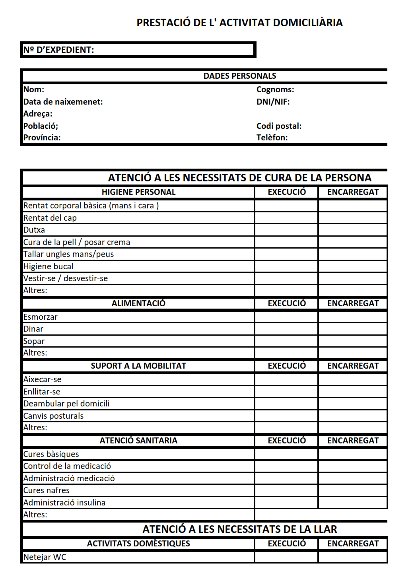

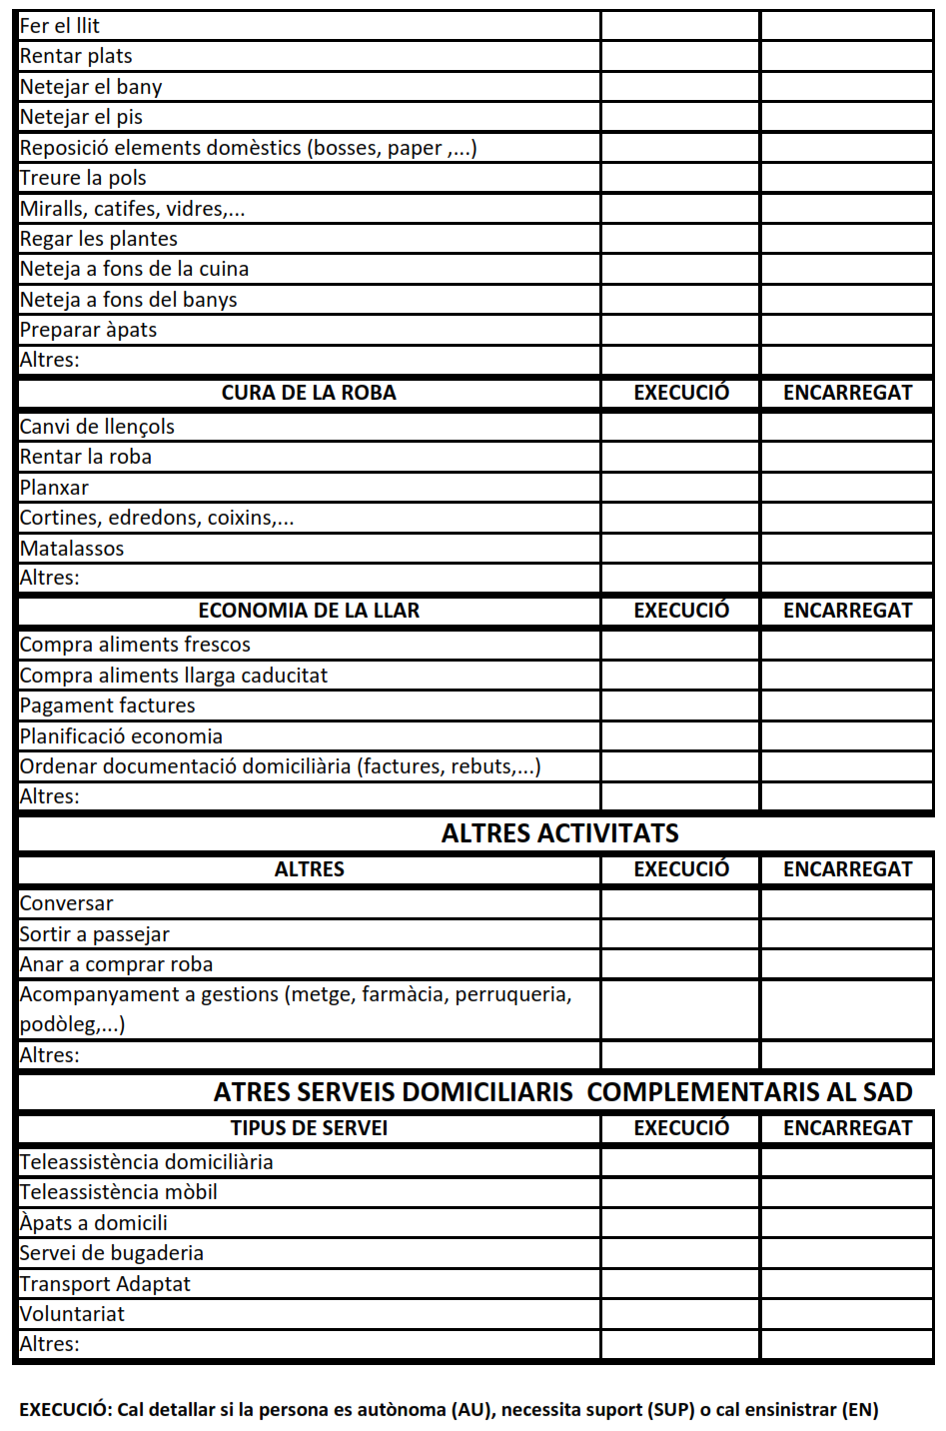
FULL DE REGISTRE (específic)
FULL DE REGISTRE (ALIMENTACIÓ)
Àpats que es fan al dia (Lloc: Indicar si tenen lloc a l’habitatge, bar, menjador extern, etc)
Esmorzar Hora: Lloc: | Berenar Hora: Lloc:
Dinar Hora: Lloc: | Sopar Hora: Lloc:

Aliments de l’habitatge (Indicar: S sempre; G generalment; M mai)
Lactis: | Carns: | Freds: | Verdures:
Peix: | Precuinats: | Fruites: | Cereals:
Guisats: | Llegums: | Brioixeria i dolços: | Altres:

Hàbits d’alimentació (Indicar Si/No)
Es renten les mans: | Utilitzen coberts i estovalles netes:
S’asseuen a la taula: | Mengen al menjador o la cuina:
Fan servir correctament els coberts i altres utensilis:

Disponibilitat o estat dels estris (Correctes/trencats/vells)
Vaixella: | Cassoles: | Coberteria:
Paella: | Cristalleria: | Batedora:
Altres:
Elaboració dels aliments:
Higiene dels aliments i estris:
Preparació adequada dels aliments:
Encarregat/s de preparar el menjar:

Observacions:

FULL DE REGISTRE (específic)

 |  |  | REGISTRE I SEGUIMENT D'ULCERES
 |  |  | Data aparició:
Nom i Cognoms
Tipus d'úlcera: |  |  |  | Causa:
Estadi: | Estadi I | Estadi II | Estadi III | Estadi IV
Signes clínics: | Febre | Mala olor | Exudat purulent
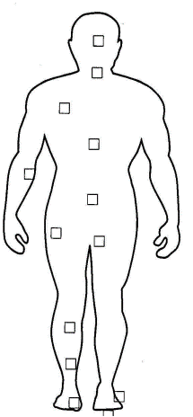
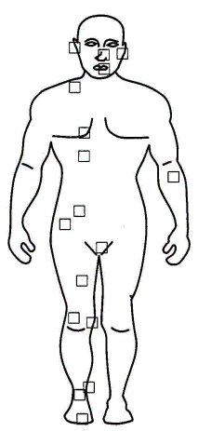
Localització:
Data | Tractament pautat / Cures realitzades |  |  |  |  | Professional

FULL DE REGISTRE (específic)
 |  |  |  | CONTROL TENSIO ARTERIAL
Nom
Data inici
Data fi
 | dilluns | dimarts | dimecres | dijous | divendres | dissabte | diumenge
mati
tarda
nit
 | dilluns | dimarts | dimecres | dijous | divendres | dissabte | diumenge
mati
tarda
nit
 | dilluns | dimarts | dimecres | dijous | divendres | dissabte | diumenge
mati
tarda
nit

